C#

C# 中的IOCP线程池
原文地址：http://www.theukwebdesigncompany.com/articles/iocp-thread-pooling.php

Part One ： Introduction
当使用C#构建服务器端应用时，创建线程池是一个十分重要的能力。线程池允许服务器端程序通过队列最大程度的处理任务。除了构建线程池之外，还有两个方案：
- 使用单线程处理所有的任务。
- 当任务需要时就产生子线程来处理任务。
本文定义任务为需要处理的事件，这些工作也许是也许不是分布式的数据。目标是以最高的效率和最短的时间处理这些任务。
首先是一个通用的原则，如果可以用单线程处理所有任务，那么使用单线程。如果同时使用多线程处理任务是不必要的，意味着应用程序有更多的事情要做，或者单线程处理更快。比如当多个线程请求同一资源时，会产生阻塞，必须等待前面的线程处理完之后才可以获取资源，完成任务处理。在发生阻塞时，等待的线程会进入休眠状态，不做任何工作。但是实际上这些线程会对操作系统产生很大的负担。操作系统必须监控任务处理情况，当资源释放时，决定唤醒哪个线程进行处理。如果需要处理任务的线程因为等待资源而处于休眠状态，这样我们就需要处理这个任务。在这种情况下可以将这些线程放入队列，并用单个线程处理这个队列。
最先等待资源的线程不一定先得到资源，如图-1所示。
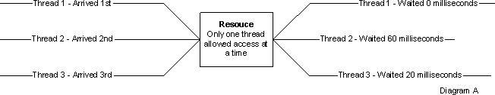
图-1 线程示例图
如果任务之间是相互独立的，这儿的相互独立是指不会发生资源冲突，在处理多任务时可以产生多个线程来处理不同的任务。此时的问题是操作系统，比如windows操作系统，运行多个线程时，需要等待CPU。Windosw操作系统需要管理所有的线程，而UNIX操作系统则不需要。如果有大量线程同时运行，系统性能将会大大降低。
在.net框架，“system.Threading”命名空间内有一个ThreadPool类。不幸的是这个类是一个静态类，只能有一个线程池。这个线程池不允许设定线程的并发级别。不同的并发级别允许并发的线程不同。如果我们设置合适的并发级别，我们会得到最高的效率。
假设我们有一个可以允许4个线程并发级别为1的线程池。然后有三个任务发送给线程池处理。只能有一个线程处理任务，其他的线程都处在等待状态。如图-2。
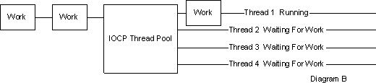
图-2 线程池
那么当并发级别设置为1时，如果运行多个线程？如果图-2 中的线程1 进行休眠，线程池将会启动另外一个线程。如图-3。
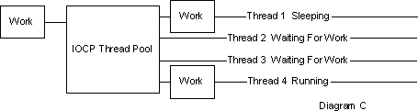
图-3
突然的线程1 被唤醒，线程4很有可能还没有结束。这样我们就有了两个线程同时运行，虽然并发级别仍然为1.如图-4。
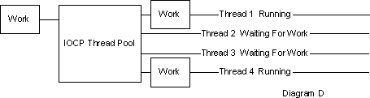
图-4
其他的线程只有等这两个线程都进入休眠状态才能运行。即使并发级别限制活动线程池中在任意给定时间的数量，我们可以有更多的活动线程然后并发级别允许。这一切都取决于池中的线程的状态，以及如何快速的线程可以完成，他们正在处理的工作。
一个好的设置并发级别的策略是按照系统的CPU的数量进行设置。如果CPU处在空闲状态，此时有任务需要处理，则启动一个新的线程来处理任务。如果CPU忙，则不会新建线程。同时我们需要注意，不要让一个线程长时间的处于休眠状态，这会导致所有的线程池都处在激活状态，影响线程池的效率和服务器的效率。
下面会介绍如何添加 IOCP线程池到应用中。

Part 2: Defining the Solution
略。

C#线程
在操作系统中一个进程至少要包含一个线程，然后，在某些时候需要在同一个进程中同时执行多项任务，或是为了提供程序的性能，将要执行的任务分解成多个子任务执行。这就需要在同一个进程中开启多个线程。

用委托的BeginInvoke和EndInvoke方法操作线程
在C#中使用线程的方法很多，使用委托的BeginInvoke和EndInvoke方法就是其中之一。BeginInvoke方法可以使用线程异步地执行委托所指向的方法。然后通过EndInvoke方法获得方法的返回值（EndInvoke方法的返回值就是被调用方法的返回值），或是确定方法已经被成功调用。我们可以通过四种方法从EndInvoke方法来获得返回值。

直接使用EndInvoke方法获取返回值
当使用BeginInvoke异步调用方法时，如果方法未执行完，EndInvoke方法就会一直阻塞，直到被调用的方法执行完毕。如下面的代码所示：
using System;
using System.Collections.Generic;
using System.Linq;
using System.Text;
using System.Threading;

namespace Threading
{
class Program
{
public static int newTask(int ms)
{
Console.WriteLine("Task is begin");
Thread.Sleep(ms);
Random random = new Random();
int n = random.Next(1000);
Console.WriteLine("Task is end");
return n;
}

public delegate int NewTaskDelegate(int ms);
private delegate int MyMethod();
private int method() {
Thread.Sleep(10000);
return 100;
}

private void MethodCompleted(IAsyncResult asyncResult)
{
if (asyncResult == null)
{
return;
}
}
static void Main(string[] args)
{
NewTaskDelegate task = newTask;
IAsyncResult asyncResult = task.BeginInvoke(2000, null, null);

// EndInvoke方法将被阻塞2秒
int result = task.EndInvoke(asyncResult);
Console.WriteLine(result);
}
}
}

上面介绍的几种方法实际上只相当于一种方法。这些方法虽然可以成功返回结果，也可以给用户一些提示，但在这个过程中，整个程序就象死了一样（如果读者在GUI程序中使用这些方法就会非常明显），要想在调用的过程中，程序仍然可以正常做其它的工作，就必须使用异步调用的方式。下面我们使用GUI程序来编写一个例子，代码如下：

C#中的Attribute（特性）
MADN的定义为：公共语言运行时允许添加类似关键字的描述声明，叫做attributes, 它对程序中的元素进行标注，如类型、字段、方法和属性等。Attributes和Microsoft .NET Framework文件的元数据保存在一起，可以用来向运行时描述你的代码，或者在程序运行的时候影响应用程序的行为。
我们简单的总结为：定制特性attribute，本质上是一个类，其为目标元素提供关联附加信息，并在运行期以反射的方式来获取附加信息。具体的特性实现方法，在接下来的讨论中继续深入。

C#序列化

LINQ
需要引入的命名空间：
using System.Linq;
using System.Text;
using System.Data;
using System.Data.SqlClient;
using System.Data.Entity;
using System.Data.Linq;
using System.Data.Linq.Mapping;//提供对数据表对数据实体的映射的特性[Table(Name=””)] [Column()]
DataCotext 类负责管理实体类和数据中的表的映射关系。用它建立到数据库的连接，并创建实体类的集合。DataContext的构造器需要一个连接字符串作为参数，这个连接字符串必须指定要连接的数据库。
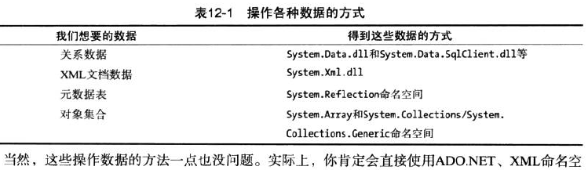
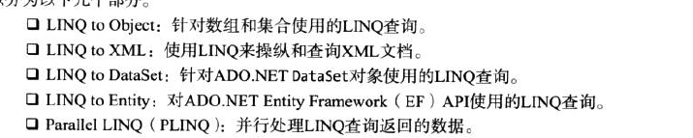
LINQ采用延迟执行的方式对数据进行操作。
返回LINQ的查询结果，根据类型采取强类型返回结果比如IEnumerable或者IEnumerable<T>，而不是用var关键字。还是隐式的返回结果。
OfTYpe<T>选出指定的类型数据。
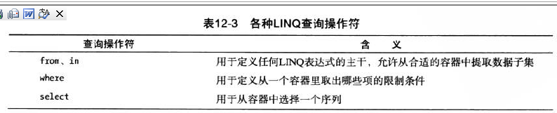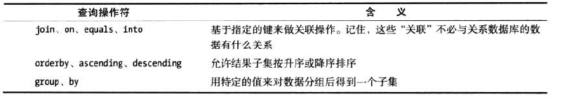

对象的生命周期
.NET对象被分配到一个托管堆上，类只是一个蓝图，描述了对象分配到堆上是什么样子。
New关键字返回的是一个指向堆上对象的引用，而不是对象本身。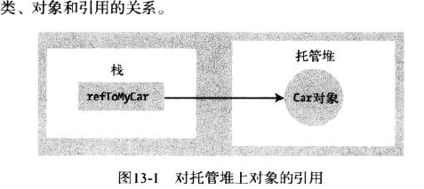
实例化结束后，垃圾回收器会在对象不再需要的时候将其销毁。销毁的条件是：一个对象在代码库的任何部分都不再访问时，垃圾回收就会从堆上删除这个对象。
CLR在遇到new关键字时会在方法的实现中加入一条CLR newobj指令。托管堆不只是一个由CLR访问的随机内存块。.NET垃圾回收器是堆的“清洁工”，会压缩内存块来优化。为了辅助这一功能，托管堆存着一个指针，精确的指向下一个对象被分配的位置。
Newobj指令通知CLR执行下面的核心任务：
- 计算分配内存所需要的总内存数。
- 检查托管堆确保有足够的空间分配对象
- 将指针返回给调用者，移动到下一个对象的指针，指向托管堆上下一个可用位置。
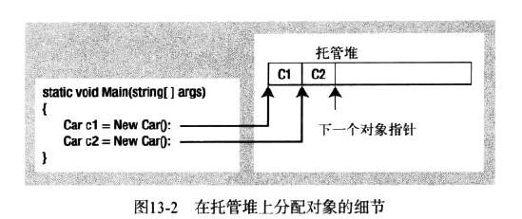
应用程序根
根就是一个存储位置，其中保存着对托管堆上的一个对象的引用。
在一次垃圾回收的过程中，运行库会检查堆上的对象，看是否有根。
System.GC
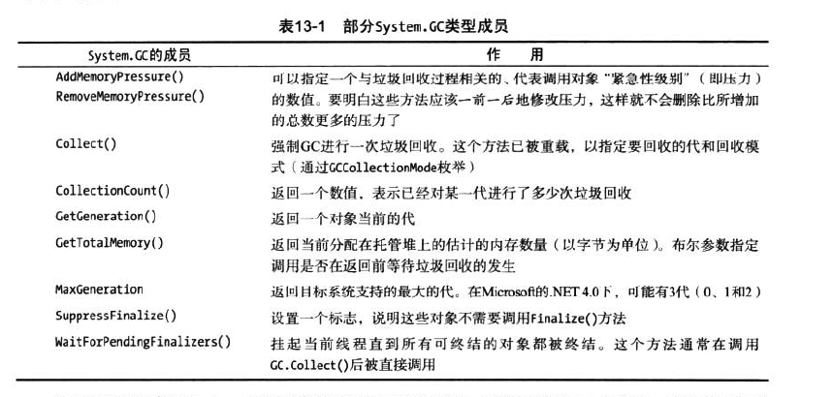
GC.Collect（）强制进行一次垃圾回收。
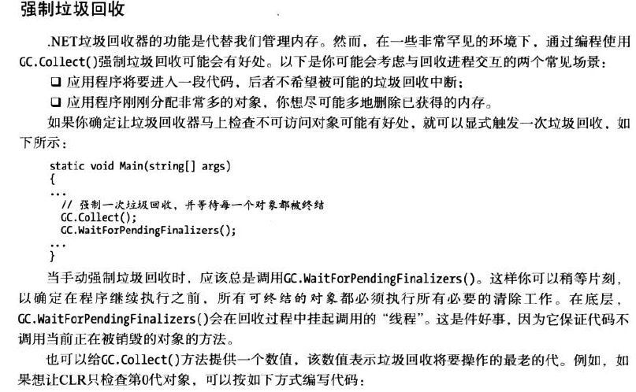

.NET程序集
在新建时可以选择新建项目—→类库项目

C# 关键字
参数修饰符
Out 输出参数由被调用的方法赋值，因此它按引用传递。必须赋值，负责会编译错误。
Ref 调用者赋值，并且可以由被调用的方法可选的重新赋值。
Params 这个参数允许将一组可变数量的参数作为单独的逻辑参数进行传递。支持参数数组。

C# 反射
在运行时发现类型信息。在C#中反射是一个运行库类型发现的过程。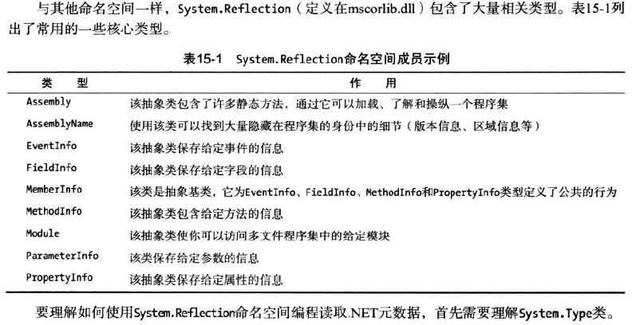 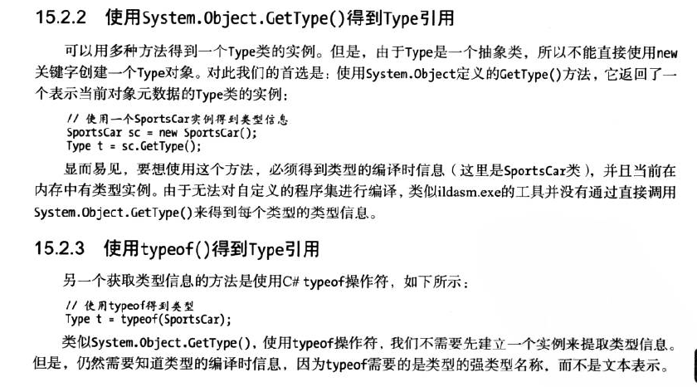
System.Refection 定义了Assembly的类，可以动态的加载程序集。

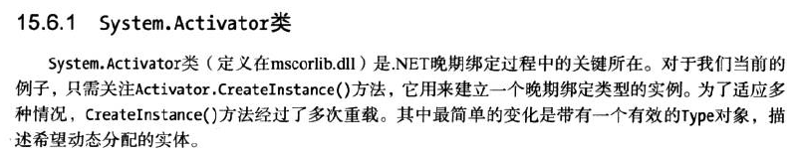
反射
通过反射可以在运行时获取一个给定的dll或者exe程序集所包含的所有类型的列表，这个列表包括给定类型定义的方法，字段，属性和事件。也可以动态的发现一组给定类型支持的接口、方法的参数和其他的相关细节（基类、命名空间、清单数据等）。
反射共享的程序集，Assembly.Load()的一种变化是允许指定一个区域设置（为本地化程序集）、一个版本号和公钥标记值。
Assembly a=Assembly.Load(@” CarLibrary,Version=1.0.1.0,PublicKeyToken=null,Culture=”” ”);
晚期绑定
晚期绑定是一种创建一个给定类型的实例并在运行时调用其成员，而不需要在编译时知道它存在的一种技术。
System.Activator是.NET晚期绑定的关键所在。晚期绑定的重点是建立编译时未知对象的实例。
.NET特性的作用
特性就是用于类型（比如类型、接口、结构等）、成员（比如属性，方法等）、程序集或者模块的代码注释。是对system.Attribute基类的类型的抽象扩展。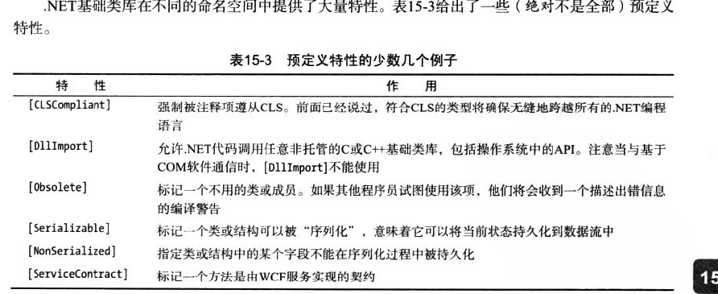
一个特性知道另一个软件反射它的值时才有意义。软件可以采取任何需要的行为。

构建可扩展的应用
要求：
产品必须可以通过第三方工具进行扩展
  - 可扩展的应用程序必须提供一些输入手段，允许用户指定被插入的模块。这需要动态加载。
  - 为了插入到环境中，可扩展的程序必须知道插入的模块是否支持正确的功能。这需要反射。
  - 可扩展的程序必须获取一个需要的基础架构的引用（例如接口类型）并调用成员触发底层功能。这需要晚期绑定。
简单点说，如果可扩展的应用程序预编程为查询指定的接口，则它可以在运行时确定类型是否可以被激活。一点测试验证通过，类型便可以支持额外的接口，为它们的功能提供多种结构。
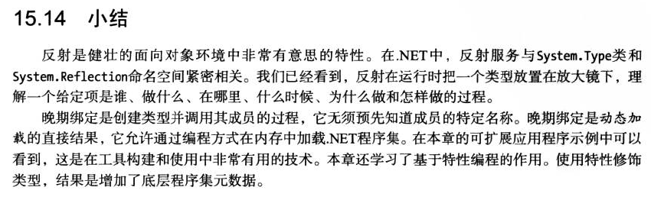

C# 集合和泛型
泛型集合类可以解决装箱、拆箱和类型安全的缺失。只有类、结构、接口和委托可以使用泛型，枚举不可以使用泛型。

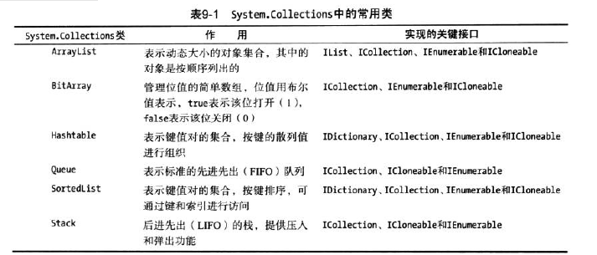
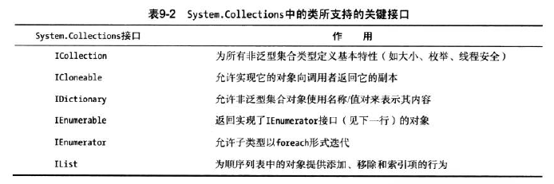
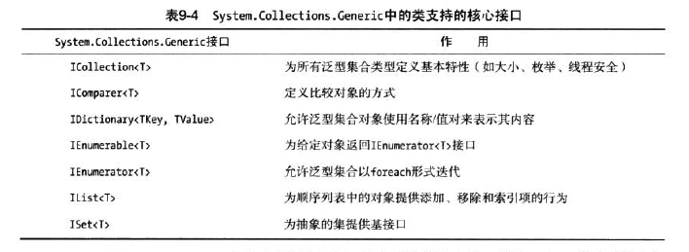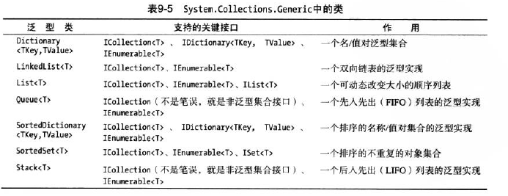

.NET元数据非常具有描述性。
.NET元数据是一组清晰的标记了所有的类型定义（TypeDefs）和被引用类型（TypeRefs）的表，所有这些都可以通过ildasm.exe进行查看。
主要描述了一下几个方面的数据：
- 记录定义的程序集
- 记录引用的程序集
- 记录字符串字面量，所有的字符串都记录在程序集元素据中，所以敏感的信息不要不存储在字符串字面量中。

.NET委托事件Lambda
回调是指一段可以传递给其他代码的可执行的代码。普通调用是高层代码调用低层代码，使用回调可以使低层代码调用高层代码。但是使用C语言风格的回调函数出了原始的内存地址外无法表示其他的信息。
委托是一个类型安全的对象，它指向程序中一个以后会被调用的一个或多个方法。包含三个重要的信息：
- 要调用的方法的名称
- 方法的参数
- 方法的返回值类型
生成的类会有三个公共的方法。
Invoke()可能是核心的方法，以同步的方式调用委托对象维护的每个方法。这里的同步是指必须等待调用完成才能继续执行。
BeginInvoke（）和EndInvoke（）方法能在第二线程上异步调用当前方法。创建第二个线程的原因一般是用来调用比较耗时的方法。
先定义一个委托：public delegate int BinaryOp(int x,int y);
C#定义的委托类型会生成一个密封类，含有三个编译器生成的方法，这个三个方法的参数与返回值，基于委托的声明，生成的类为：
Sealed class BinaryOp :System.MulticastDelegate
{
Public int Invoke(int x,int y);
Public IAsyncResult BeginInvoke(int x,int y,AsynCallback cb,object state);
Public int EndInvoke(IAsynResult result);
}

委托可以指向任何符合其声明类型的方法，如果要将目标对象插入指定委托对象，只要向委托的构造函数传入方法名称即可。
BinaryOp b=new BinaryOp(SimpleMath.add);
在调用时可以调用
b(12,23); 或者 b.Invoke(12,23);

一般使用委托的步骤如下：
- 定义将通知发送给调用者的委托类型
- 声明每个委托类型的成员变量
- 创建辅助函数使调用者可以指定由委托成员变量保存的方法
- 修改方法在适当的情况下调用委托的调用列表

对委托使用+=操作符时，编译器将该问题转换为一个对静态Delegate.combine（）方法的调用。

泛型委托
泛型Action<>和Func<>委托
许多情况下我们只需要接收一组参数并返回一个值（或void）的委托。这时我们可以使用框架内置的委托。
Action<>指向返回值为void的方法。
Func<>指向有返回值的方法。

C# 事件
C#在编译器处理event关键字时，会自动提供注册和注销方法以及任何必要的委托类型成员变量。
1 定义一个委托类型，它包含在事件触发时将要调用的方法
2 通过C# event关键字用相关委托声明这个事件。
C# 事件实际上会扩展为两个隐藏的公共方法，一个带add_前缀，一个带remove_前缀，前缀后面是C#事件的名称。
C#事件也简化了注册调用者事件处理程序的操作。用+=或者-=操作符，会在后台触发add_XXX()方法或者remove_XXX()方法。

创建自定义的事件参数
.NET基础类库某个类型发送的事件时，会发现底层的委托的第一个格式为System.Object，第二个参数派生自System.EventArgs的子类型。
System.Object参数表示一个对发送事件的对象的引用，第二个参数则表示与该事件相关的信息。
Public class EventArgs
{
Public static readonly EventArgs Empty;
Public EventArgs();
}
Public delegate void MyDelegate(object sender, MyEventArgs e);
Public class MyEventArgs:EventArgs
{
Public readonly string msg;
Public MyEventArgs(string message){
Msg=message;
}
}

Lambda表达式
Lambda表达式只是用更简单的方法来写匿名方法，彻底简化了对.NET委托类型的使用。Lambda表达式可以用于任何匿名方法或者强类型委托可以应用的场合。
Lambda表达式首先定义参数列表，“=>”紧随其后，然后就是处理这些参数的表达式。编译器可以根据Lambda表达式的上下文和底层委托推断出参数类型。也可以显示的声明参数类型。特别是有多个参数时。

索引器方法
允许以访问数组的方式访问内部子类型的自定义类型。
类的自定义索引器
Public person this[int index]
{
Get{return (Person)Persons[index];}
Set{Persons.Insert(index,value);}
}
核心是 允许以访问数组的方式访问内部子类型的自定义类型。通过自定义的索引器。
泛型类型直接支持索引器方法。
操作符重载：
Public static void <T> operator “”(){ }
在对操作符进行重载之前要考虑重载之后的操作符逻辑上符合日常生活中的意义。

类型转换
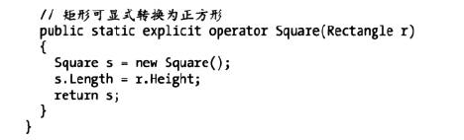
C#提供关键字 explicit和implicit可用来控制发生转换时类型的相应方式。

字段和属性的区别
在C#中，我们可以非常自由的、毫无限制的访问公有字段，但在一些场合中，我们可能希望限制只能给字段赋于某个范围的值、或是要求字段只能读或只能写，或是在改变字段时能改变对象的其他一些状态，这些单靠字段是无法做到的，于是就有了属性，属性中包含两个块：set和get，set块负责属性的写入工作，get块负责属性的读取工作。在两个块中都可以做一些其他操作，如在set中验证赋的值是否符合要求并决定是否进行赋值。当缺少其中一块时属性就只能读或只能写，set和get块中属性必需有一个，因为即不能读又不能写的属性是没有意义的。
（1）属性可以保证安全，当不在本类中使用时可以保证使用属性名可以避免
用字段的名字。

（2）属性的set和get函数可以限制字段的一些功能，以达到某种目的。
如：

private int a=0;
public int A
{
get{return this.a;}
set
{
if(value >= 0 && value <= 100)
this.a=value;
else
throw new Exception("值的范围不合法。");
}
}

（3）属性没有存储数据的功能，数据都存在字段中，所以只有修改字段的数据才能更改数据，修改属性的值没用。
转自：http://www.cnblogs.com/yichengbo/archive/2011/07/31/2122916.html

扩展方法
在不创建子类和直接修改类型的情况下修改类型，该技术本质上是镜像原理。
1 非泛型静态类中定义为静态方法
2 要对所有的扩展方法使用this关键字对第一参数进行修饰，表示被扩展的项。
/// <summary>
/// 对?接¨®口¨²进?行D扩¤?展1
/// </summary>
static class InterfaceExtensions
{
public static void PrintDataAndBeep(this System.Collections.IEnumerable iterator)
{
foreach (var item in iterator)
{
Console.WriteLine(item);
Console.Beep();
}
}
}
对方法进行扩展
static class MyExtensions
{
//本À?方¤?法¤¡§允¨º许¨ª任¨?何?对?象¨®显?示º?它¨¹所¨´处ä|的Ì?程¨¬序¨°集¡¥
public static void DisplayDefiningAssembly(this object obj)
{
Console.WriteLine("{0} lives here : {1} ",
obj.GetType().Name, Assembly.GetAssembly(obj.GetType()).GetName().Name);
}

public static int ReverseDigits(this int i)
{
//将?int 转Áa换?为astring并¡é或¨°得Ì?所¨´有®D字Á?符¤?
char[] digits = i.ToString().ToCharArray();
Array.Reverse(digits);
//放¤?回?string
string newDigits = new string(digits);
//最Á?后¨®以°?int返¤¦Ì回?修T改?后¨®的Ì?字Á?符¤?串ä?
return int.Parse(newDigits);
}
}

ASP.NET

SQL SERVER

MS SQL Server之光标、存储过程和触发器

光标
通常数据库操作被认为是以数据集为基础的操作，但是光标被用于以记录为单位来进行操作，来获取数据库中的数据的子集。光标一般用于过程化程序里的嵌入的SQL语句。
对光标的定义如下：
DECLARE CURSOR_NAME CURSOR
FOR SELECT_STATEMENT
[FOR [READ ONLY | UPDATE {[COLUMN_LIST]}]
光标创建之后可以进行如下操作：
OPEN：打开定义的光标。
OPEN CURSOR_NAME
FETCH：从光标获取记录，赋予程序变量。
FETCH NEXT FORM CURSOR_NAME [ INTO FETCH_LIST ]
例如：
BEGIN
DECLARE @custname VARCHAR(30);
DECLARE namecursor CURSOR FOR SELECT CUST_NAME FORM TBL_CUSTOM

OPEN namecursor;
FETCH NEXT FROM namecursor INTO @custname
WHILE (@@FETCH_STATUS<>-1)
BEGIN FETCH NEXT FORM namecursor INTO @custname
print 'custname:'+@custname
END

CLOSE namecursor
DEALLOCATE namecursor//释放资源
END

CLOSE：对光标操作完成之后，关闭光标。

存储过程
存储过程是一组关联的SQL语句，通常被成为函数和子程序。存储过程可以嵌套在另一个存储过程里面。
在SQL Server定义存储过程如下：
GO
/****** Object: StoredProcedure [dbo].[select_terminal] Script Date: 08/06/2015 13:51:48 ******/
SET ANSI_NULLS ON
GO
SET QUOTED_IDENTIFIER ON
GO
-- =============================================
-- Author: <Author,,Name>
-- Create date: <Create Date,,>
-- Description: <Description,,>
-- =============================================
ALTER PROCEDURE [dbo].[select_terminal]
--(
--@id int
--)
-- Add the parameters for the stored procedure here
--<@Param1, sysname, @p1> <Datatype_For_Param1, , int> = <Default_Value_For_Param1, , 0>,
--<@Param2, sysname, @p2> <Datatype_For_Param2, , int> = <Default_Value_For_Param2, , 0>
AS
BEGIN
declare @tsn varchar(50)
--declare @isOnline int

declare QueryTsn cursor for select top 10 tsn from tTerminal
OPEN QueryTsn;

fetch next from QueryTsn into @tsn

while (@@FETCH_STATUS=0)
BEGIN
Fetch next from QueryTsn into @tsn
print 'tsn:'+convert(varchar,@tsn)
END
close QueryTsn
deallocate QueryTsn

-- SET NOCOUNT ON added to prevent extra result sets from
-- interfering with SELECT statements.
--SET NOCOUNT ON;

-- Insert statements for procedure here
--SELECT * from tTerminal where ID=@id
END

执行存储过程如下:
USE [DB_NAME]
GO

DECLARE @return_value int

EXEC @return_value = [dbo].[select_terminal]

SELECT 'Return Value' = @return_value

GO

触发器
触发器是数据中编译了的SQL过程，基于数据库里发生的其他行为来执行操作。可以在insert、delete或update之后执行，可以检查数据完整性，可以回退事务。
SQL Server 创建触发器的语法如下：
CREATE TRIGGER TRIGGER_NAME
ON TABLE_NAME
FOR {INSRT | UPDATE | DELETE [, ..]}
AS
SQL_STATEMENTS

[ RETURN ]
例如：
USE [DB_NAME]
GO
/****** Object: Trigger [dbo].[createtable] Script Date: 08/06/2015 14:28:35 ******/
SET ANSI_NULLS ON
GO
SET QUOTED_IDENTIFIER ON
GO

ALTER TRIGGER [dbo].[createtable]
ON [dbo].[t508]
FOR Insert
AS
BEGIN
declare @sqlstr varchar(1000)
set @sqlstr = 'CREATE TABLE [dbo].[zlogt508](
[ID] [int] IDENTITY(1,1) NOT NULL,
[mID] [int] NOT NULL,
[gpsTime] [datetime] NOT NULL,
primary key ([ID]))
'
exec(@sqlstr)
PRINT 'You must ask your DBA to drop or alter tables!'

END
***创建的触发器在要触发的表的触发器文件内
删除触发器
drop trigger trigger_name

设置SQL SERVER 服务器名称

SELECT @@SERVERNAME
sp_dropserver
'DELL-PC'
GO
sp_addserver 'DELL-PC2015'

如果修改之后，SQL Server 服务的名称和计算机的名称不一致：
1先删除现有的SQL Server 名称：EXEC sp_dropserver @server='DELL-PC2015'

2重新命名SQL Server 服务器：
USE master
EXEC sp_addserver @server='DELL-PC2015', @local='local'
3重启SQL Server服务
--将两者协调一致， 再重启 SQL Server 服务
if serverproperty('servername') <> @@servername
begin
declare @server sysname
set @server = @@servername
exec sp_dropserver @server = @server
set @server = cast(serverproperty('servername') as sysname)
exec sp_addserver @server = @server , @local = 'LOCAL'
END

use master
go
select @@servername
select serverproperty('servername')

JavaScript

引用js或css后加?v= 版本号的用法
- 使用参数有两种可能：

- 第一、脚本并不存在，而是服务端动态生成的，因此带了个版本号，以示区别。 即上面代码对于文件来说 等价于
- <script type=”text/javascript” src=”jb51.js”></script>
- <link rel=’stylesheet’ href=’base.css’ type=’text/css’ />

- 但浏览器会认为他是 该文件的某个版本！

- 第二、客户端会缓存这些css或js文件，因此每次升级了js或css文件后，改变版本号，客户端浏览器就会重新下载新的js或css文件 ，刷性缓存的作用。大家可能有时候发现修改了样式或者js，刷新的时候不变，就是客户端缓存了css或者js文件，因此加上参数还是有好处的！
- 第二种情况最多，也可能两种同时存在。 </span>

CSS

IIS

Git

Android

OO

20150812
关于OO的一些想法，OO将要操作的对象以及对象的方法进行封装。封装的结果是每个对象都有属性和方法。

20150818
关于C#连接数据库，不要将数据的信息直接硬编码在程序里面。

UML

END

